

Instituto Nacional de Pesquisas Espaciais

Programa institucional de bolsas INPE/CNPq

___________________________________________

**Previsão e monitoramento de eventos climáticos extremos sobre o Brasil usando Inteligência Artificial**



13 de novembro de 2020



**3.2 Criação de gráficos com PyNGL**

Utilizando o PyNGL, um módulo da linguagem Python, será criado visualizações gráficas 2D de dados científicos de alta qualidade.

**Criação do gráfico de precipitação**

Inicialmente foram baixados os arquivos gpcp_1981-2010.nc e tutorial.py que foram disponibilizados no roteiro da atividade 3.2. Sendo o arquivo .nc a fonte de dados climáticos e o .py o script a ser executado o próximo passo foi a leitura prévia do script para entender o que aconteceria ao rodar o mesmo. Ao abrir o script utilizando um editor (notepad++, no caso) foi iniciado a análise do mesmo.

Após analisar o script a única mudança que precisou ser realizada foi a alteração do endereço do arquivo gpcp_1981-2010.nc para “/mnt/c/Users/Arthur/Documents/IC/3.2/gpcp_1981-2010.nc” e assim o script poderia ser devidamente executado.

Então, dentro do Ubuntu com o ambiente NCL ativado foi utilizado o comando “python tutorial.py” e o script foi executado, gerando dois arquivos de imagem “tutorial.png” e “tutorial2.png”, respectivamente:

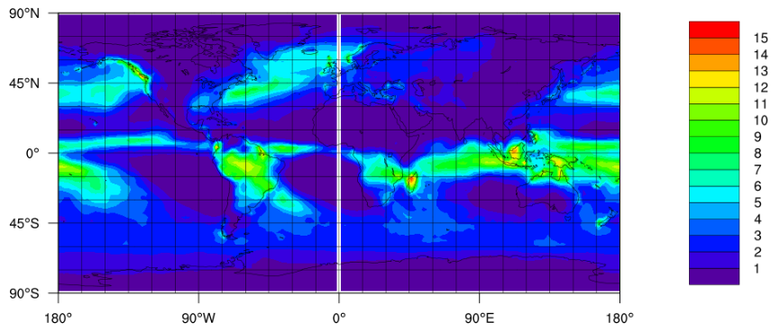

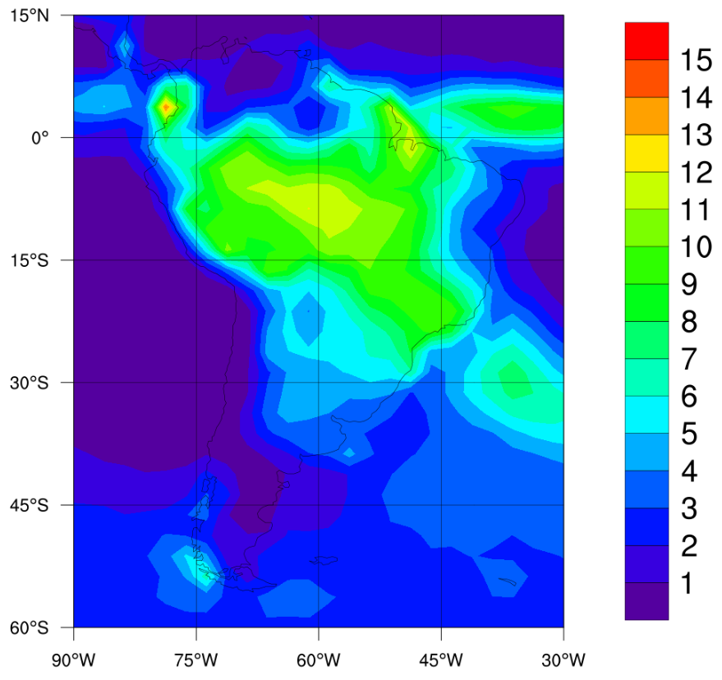

Também dando a seguinte resposta:

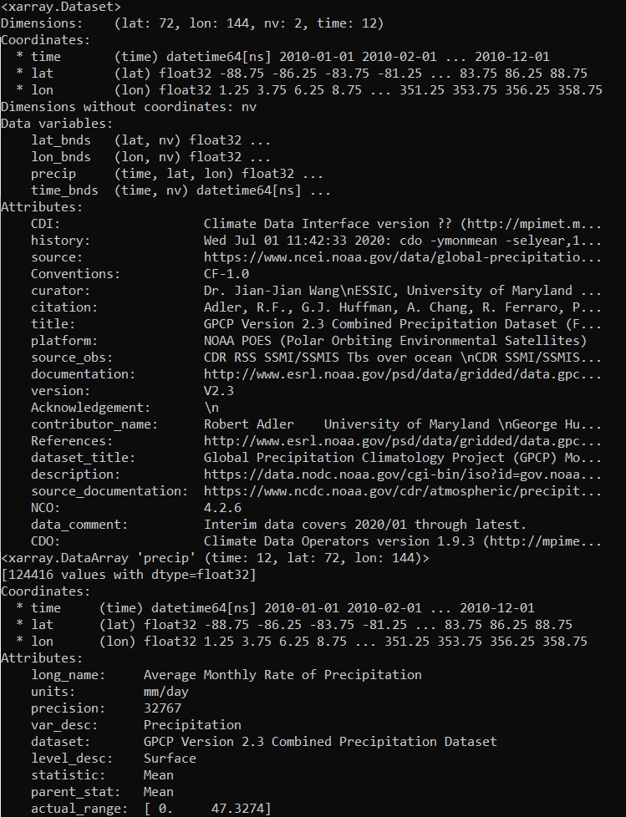

**Configuração do gráfico**

Adicionando título aos gráficos:

Para colocar um título no topo do gráfico é necessário colocar o comando *res.tiMainString = "titulo"* no script. Nesse caso foram colocados os títulos “título 1” para o primeiro gráfico e “título2” para o segundo.

Lembrando que para que esse comando funcione ele precisar ser inserido em linhas posteriores aos comandos “res = Ngl.Resources()” e “wks = Ngl.open_wks” (sendo esse segundo referente a cada um dos plots).

Sendo assim foram inseridas as linhas de comando *res.tiMainString = "titulo1"* e *res.tiMainString = "titulo2"* ao script da seguinte maneira:

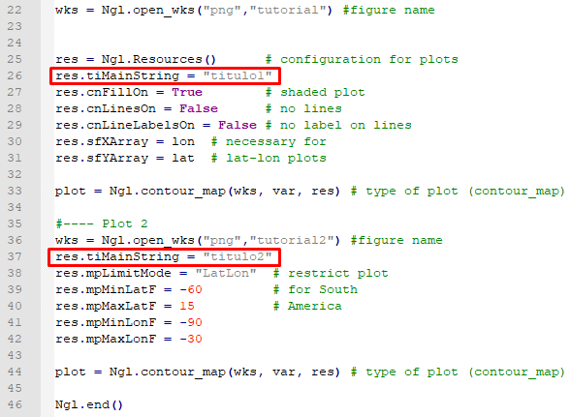

e os resultados foram:

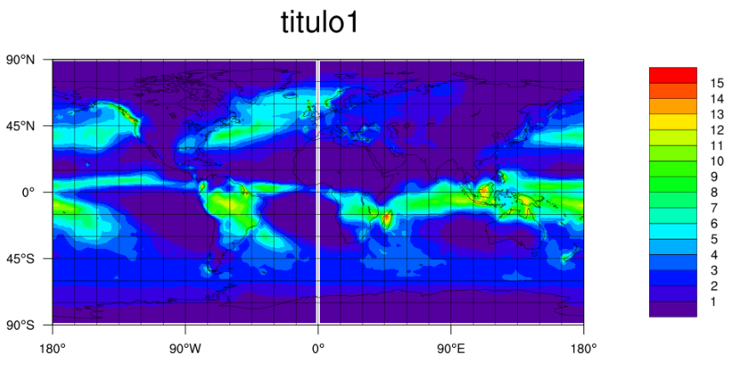

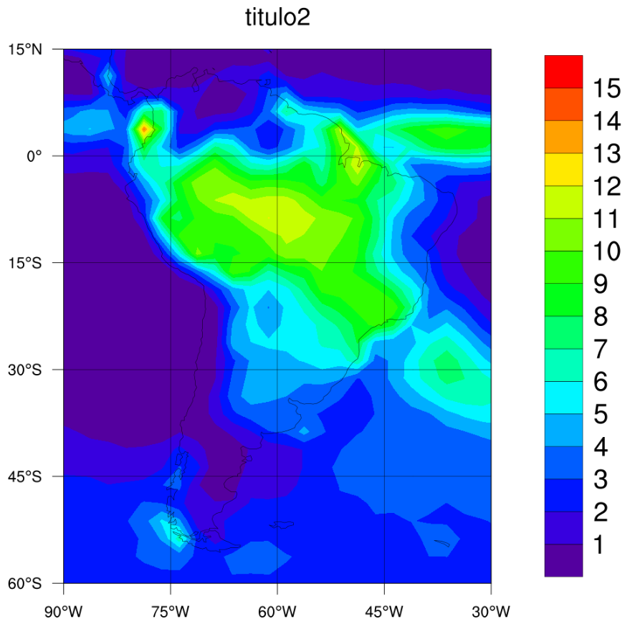

Mudando a paleta de cores para precip_11lev:

Para mudar a paleta de cores foi implementado o comando *res.cnFillPalette = "precip_11lev"* ao script.

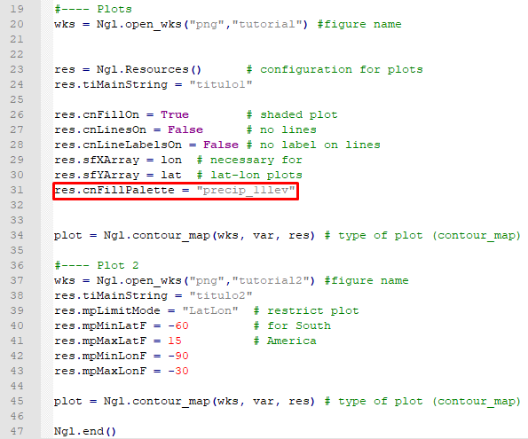

E os resultados foram:

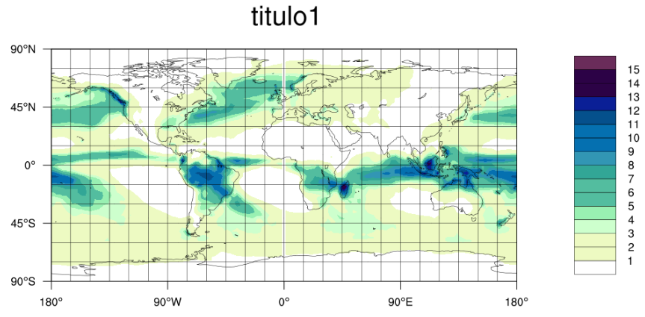

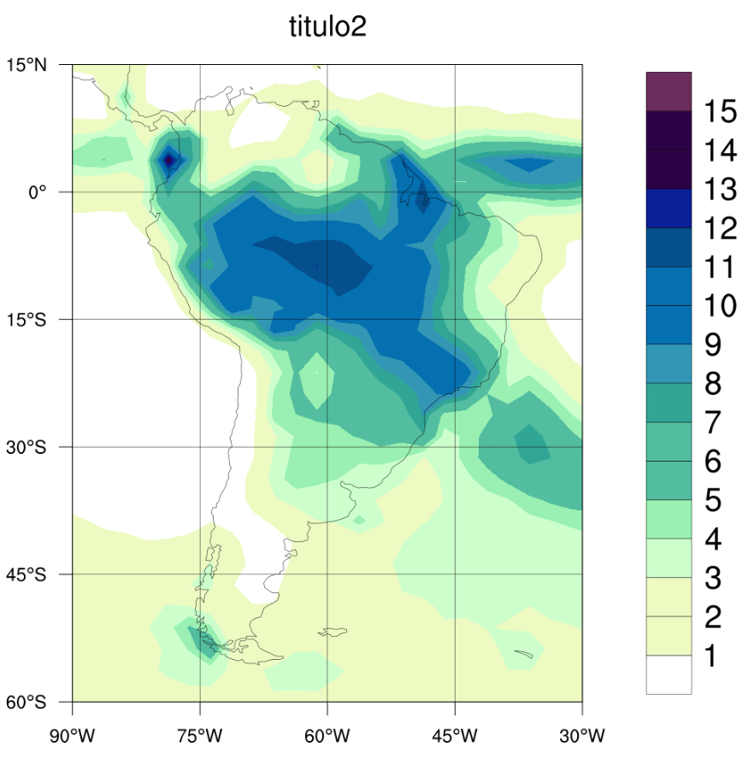

Modificar escala de 0 - 15 para 0 - 12:

Após muitas tentativas utilizando diversos recursos relacionados ao label bar não foi obtido êxito em modificar os valores da escala de 0 a 15 para 0 a 12. É necessário auxílio para execução desta última tarefa.